ECOLE OUVERTE

SCENARIO BUDGET

Attribution des crédits nationaux et répartition des crédits dans les EPLE (profil AC)

Se connecter avec le profil AC

Menu : Budget>Crédits nationaux

Le profil AC saisit les crédits alloués à l’Académie par les partenaires nationaux.

Saisissez l'année d'attribution des crédits nationaux
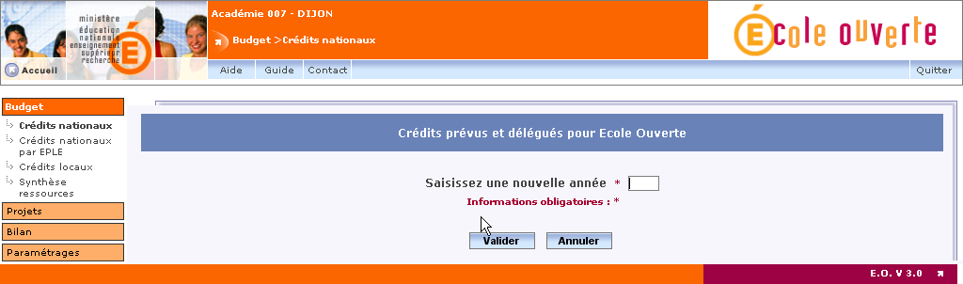
Ensuite appuyez sur le bouton Valider.

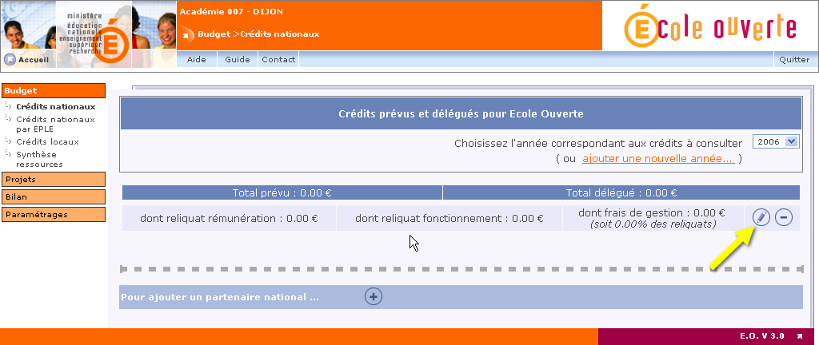

Vous pouvez modifier les reliquats en rémunération et en fonctionnement ainsi que les frais de gestion en cliquant sur le bouton (bouton modifier)

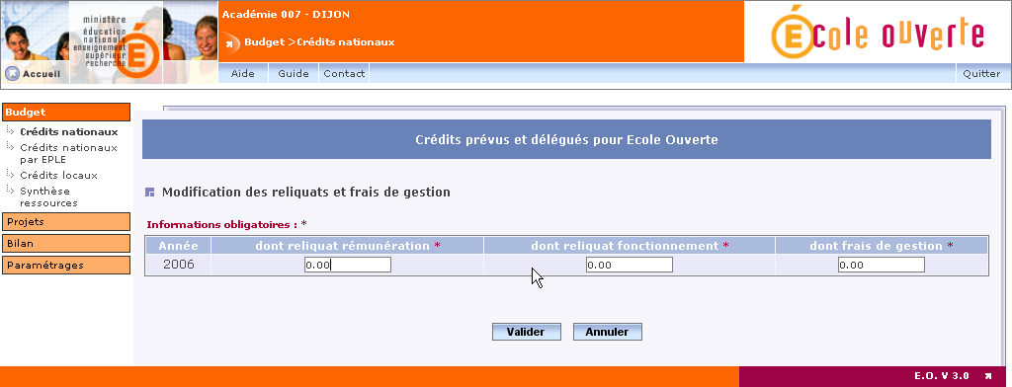

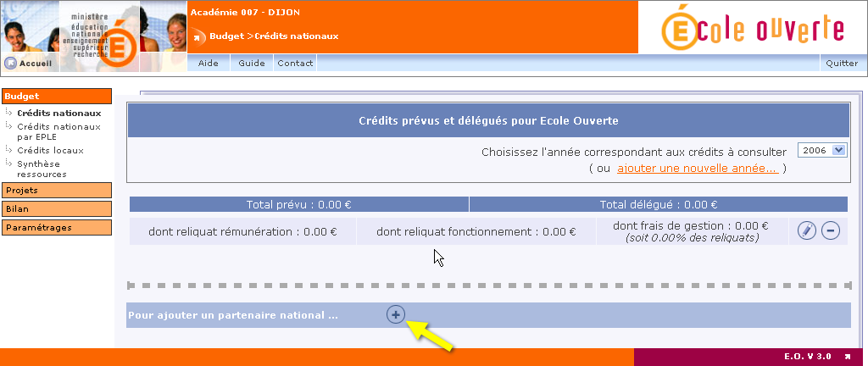

Vous pouvez ajouter un partenaire national et le montant des crédits prévus pour ce partenaire en cliquant sur le bouton (bouton ajouter).

Les partenaires nationaux du dispositif Ecole Ouverte sont :

- Le ministère de l'éducation nationale ( MEN )
- Le ministère de la ville ( DIV )
- Le ministère de l'action sociale ( DGAS )
- La direction des populations et migration ( DPM )
- Le fonds d'aide et de soutien pour l'intégration et la lutte contre les discriminations ( FASILD )

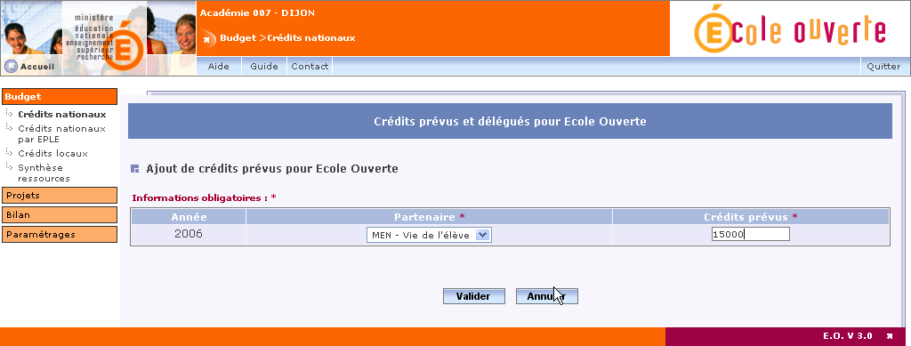

Après validation de l'écran, vous visualisez le montant prévu pour ce partenaire.
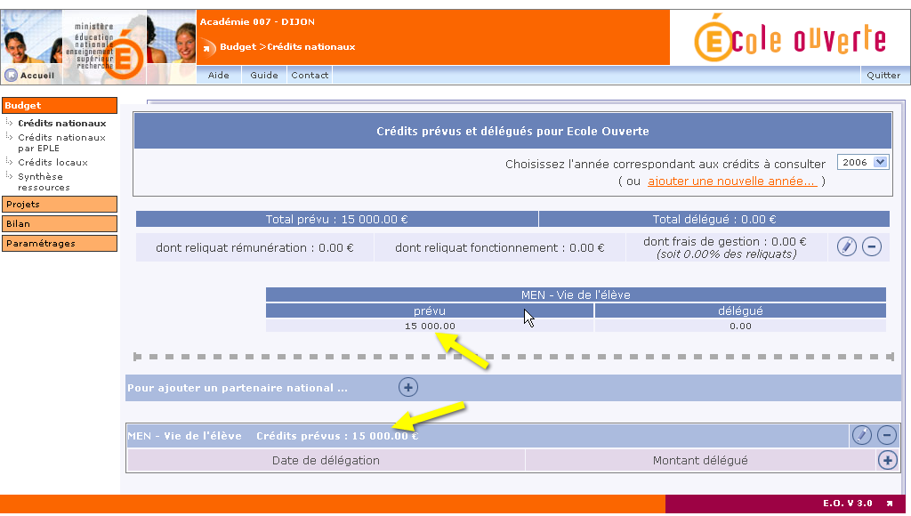

Vous pouvez ajouter plusieurs partenaires nationaux et saisir les montants délégués pour chacun des partenaires nationaux en cliquant sur le bouton dans la rubrique du partenaire . (Une seule délégation pour un partenaire à une date donnée)
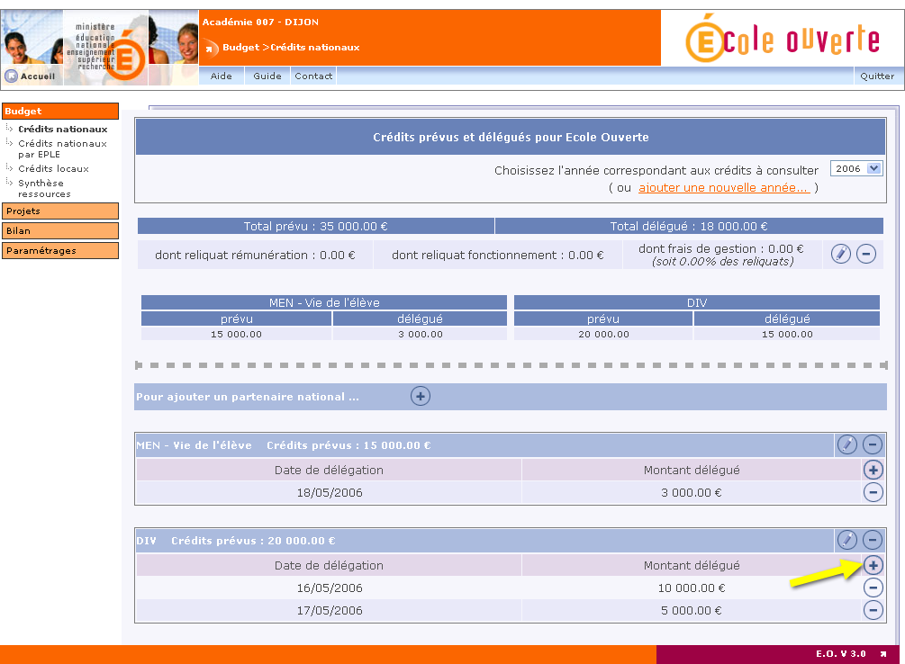

Saisissez la date de délégation ainsi que le montant délégué.
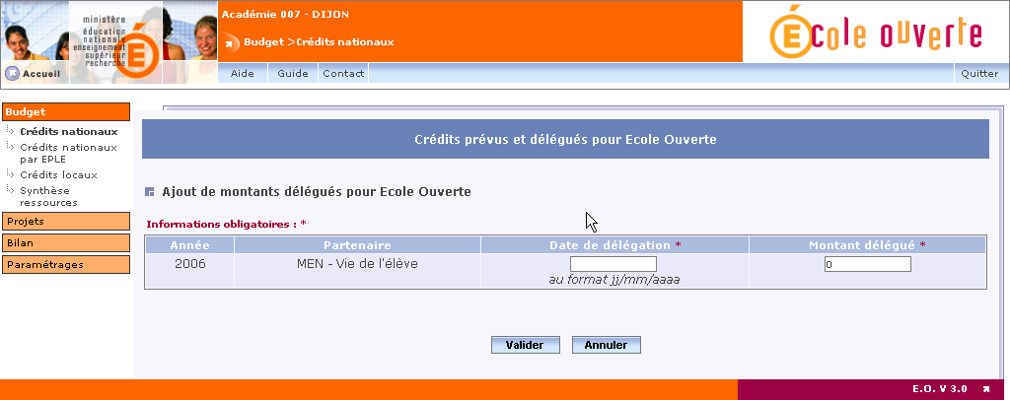

Menu : Budget>Crédits nationaux par EPLE

Le profil AC saisit les crédits que l’Académie accorde à chaque établissement réalisateur du dispositif Ecole ouverte (c'est à dire la répartition des crédits nationaux dans les établissements réalisateurs).

Sélectionnez un établissement réalisateur.
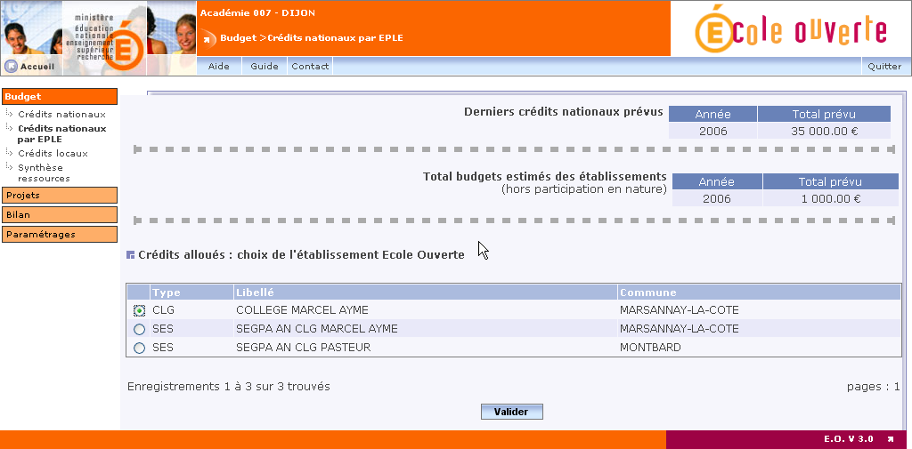

Saisissez l'année d'attribution
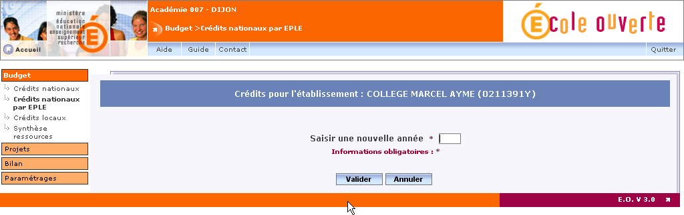
Vous pouvez ensuite modifier la dotation prévisionnelle(l'Académie attribue une dotation prévisionnelle par établissement et par année) et saisir les crédits ouverts (part rémunération et fonctionnement pour l'établissement sélectionné)

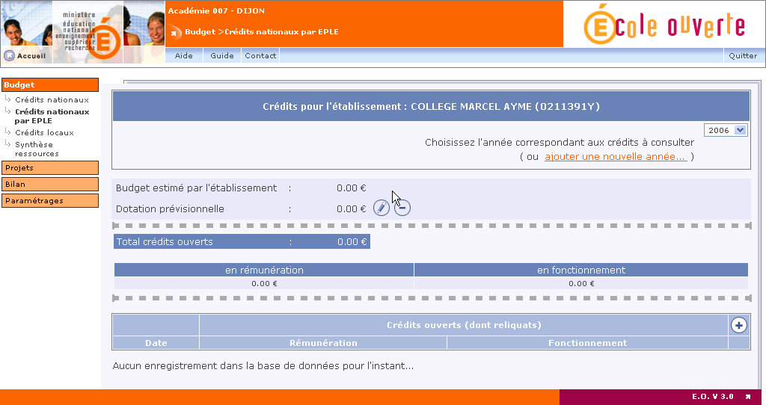

Saisissez la dotation prévisionnelle en cliquant sur le bouton .
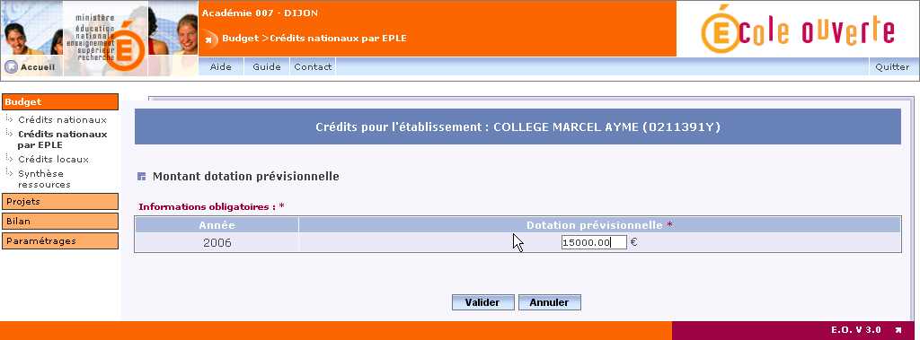

Saisissez les crédits ouverts pour l'établissement(part rémunération et part fonctionnement) en cliquant sur le bouton .
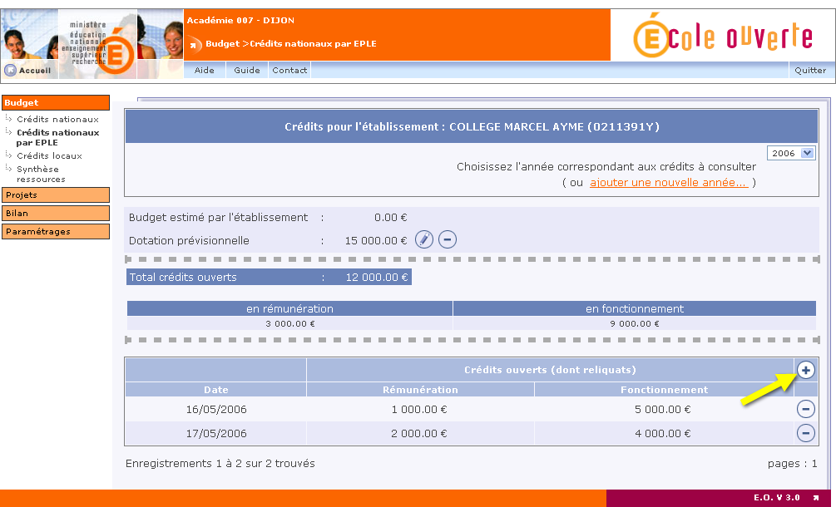

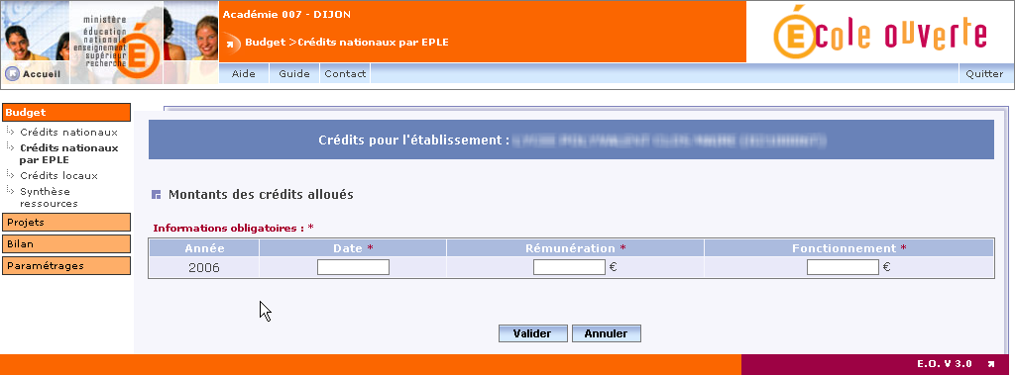

L'établissement réalisateur peut consulter les crédits académiques alloués (profil CE)

Se connecter avec le profil CE

Menu : Budget>Crédits nationaux par EPLE

L’établissement consulte les crédits que l’Académie lui a accordé.

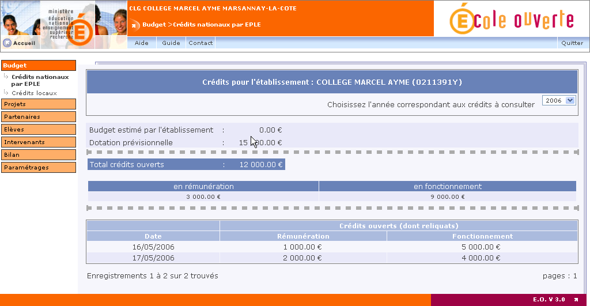

L'établissement réalisateur saisit les crédits locaux attribués par les partenaires locaux (profil CE)

Se connecter avec le profil CE

Menu : Budget>Crédits locaux

L'établissement saisi l'année pour les crédits locaux attribués à l'établissement par les partenaires locaux.

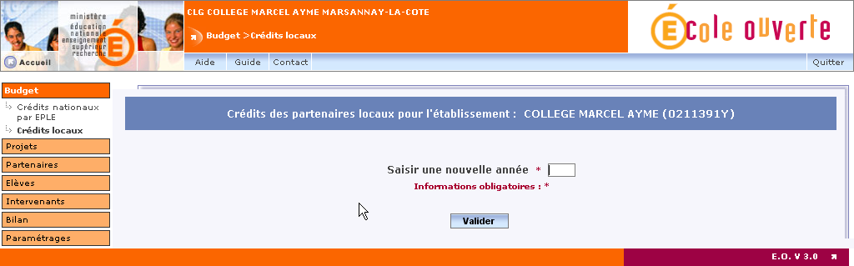

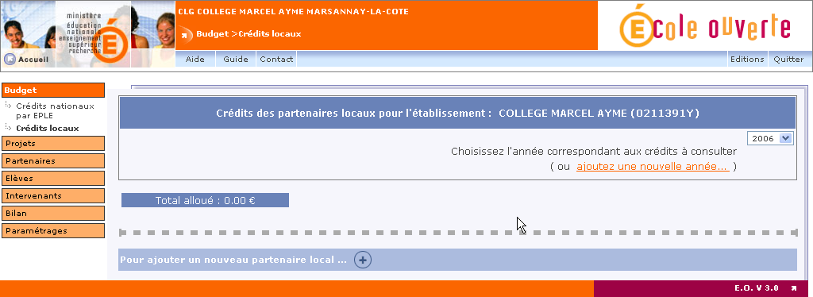
Cliquer sur le bouton pour ajouter des partenaires locaux.

L’établissement reçoit des crédits locaux de différents partenaires pour le dispositif Ecole Ouverte. Les partenaires locaux sont répartis dans 3 catégories:
- Les Partenaires locaux
- Les Autres partenaires locaux
- Les Dispositifs

Vous pouvez saisir les partenaires locaux ("partenaire local", "autre partenaire local", "dispositif"). Pour "Autre Partenaire Local", il est possible de rajouter des précision en sélectionnant "autre" dans la liste "Autre Partenaire Local".

Ces partenaires allouent des crédits en fonctionnement uniquement. (sauf pour le F.S.E. qui alloue des crédits en part fonctionnement et rémunération).

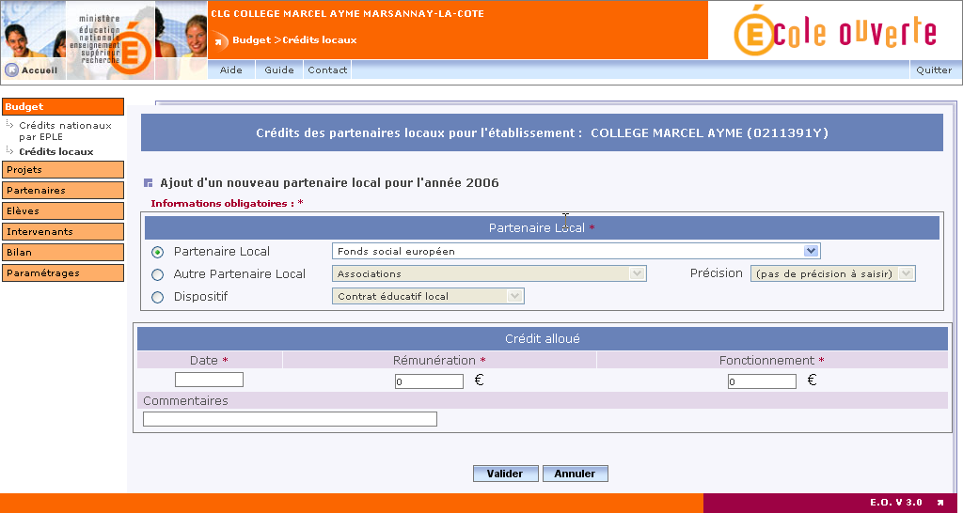

Les partenaires Locaux :

- Fond de Soutien Européen (FSE)
- Conseil Régional
- Conseil Général
- Commune, Syndicat Intercommunal, Communauté Urbaine, Communauté de Communes

Les autres partenaires Locaux :

- Associations
- Caisse d'Allocations Familiales
- Centre de loisirs
- Centre social
- Direction Départementale de la Jeunesse et des Sports
- Direction Régionale de l'Action Culturelle
- Entreprises
- Foyer socio-éducatif
- Maison de quartier, MJC, etc
- Musée, Théâtre, Cinéma, Centre culturel
- Parents
- Police
- Pompiers
- Transporteurs
- Autre

Les dispositifs :

- Contrat d’Education Local
- DIspositif de Réussite EDucative
- Grand Projet Ville
- Ville Vie Vacances

Vous pouvez ensuite affecter les montants des crédits alloués (part rémunération et fonctionnement pour le FSE, sinon part fonctionnement uniquement pour les autres partenaires).
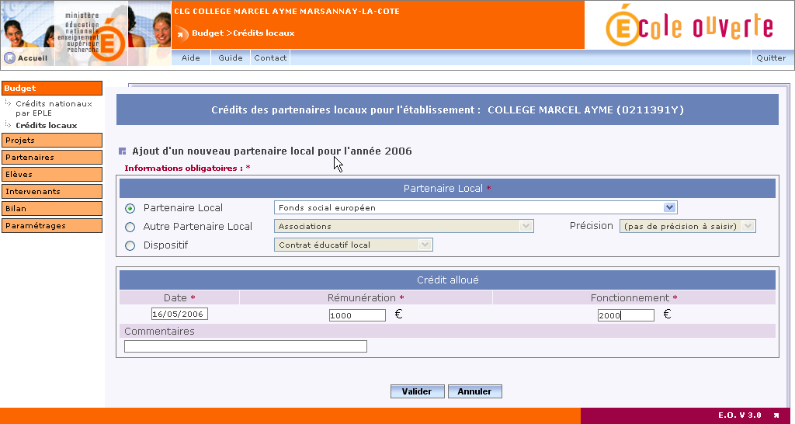

Vous pouvez ensuite ajouter les délégations de crédits en cliquant sur le bouton associé au partenaire local.

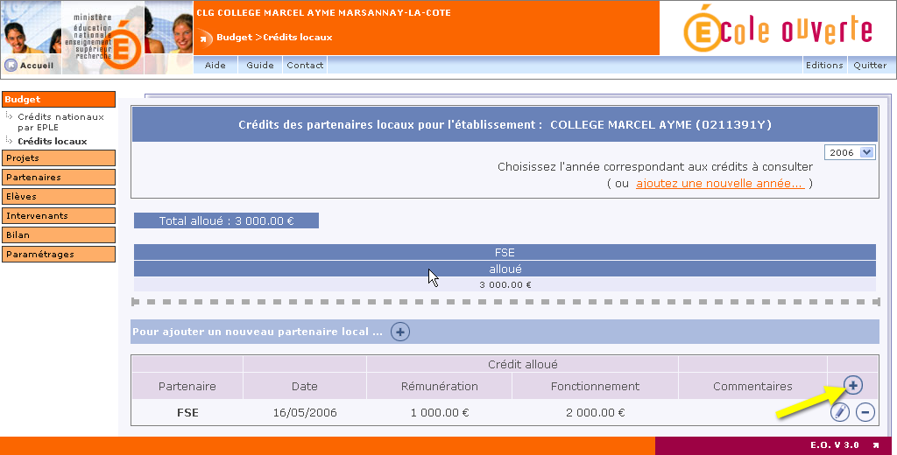

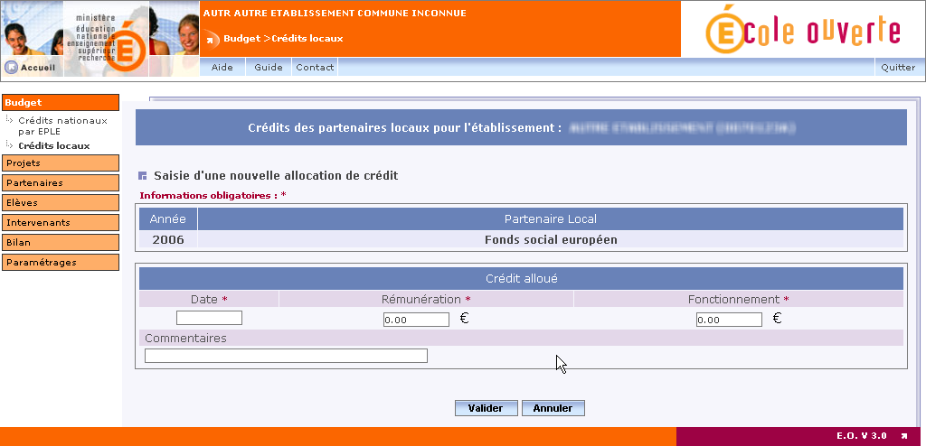

Vous pouvez ajouter plusieurs partenaires locaux …
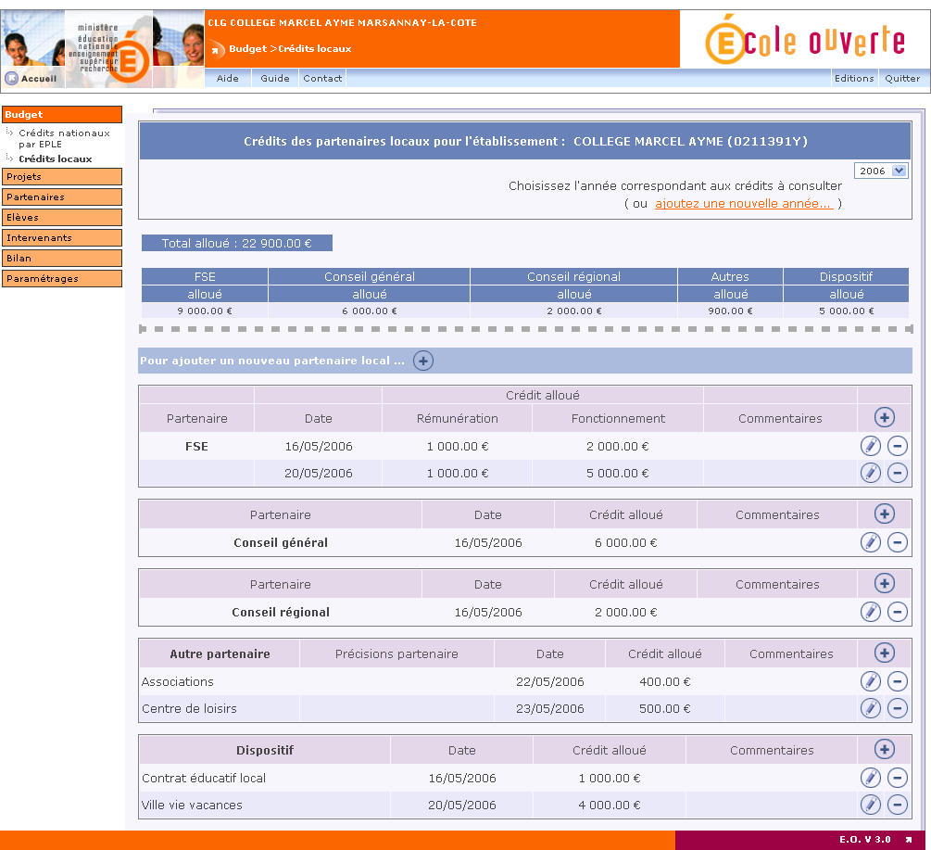
Il est possible d'éditer la liste des partenaires locaux avec les allocations de crédits.
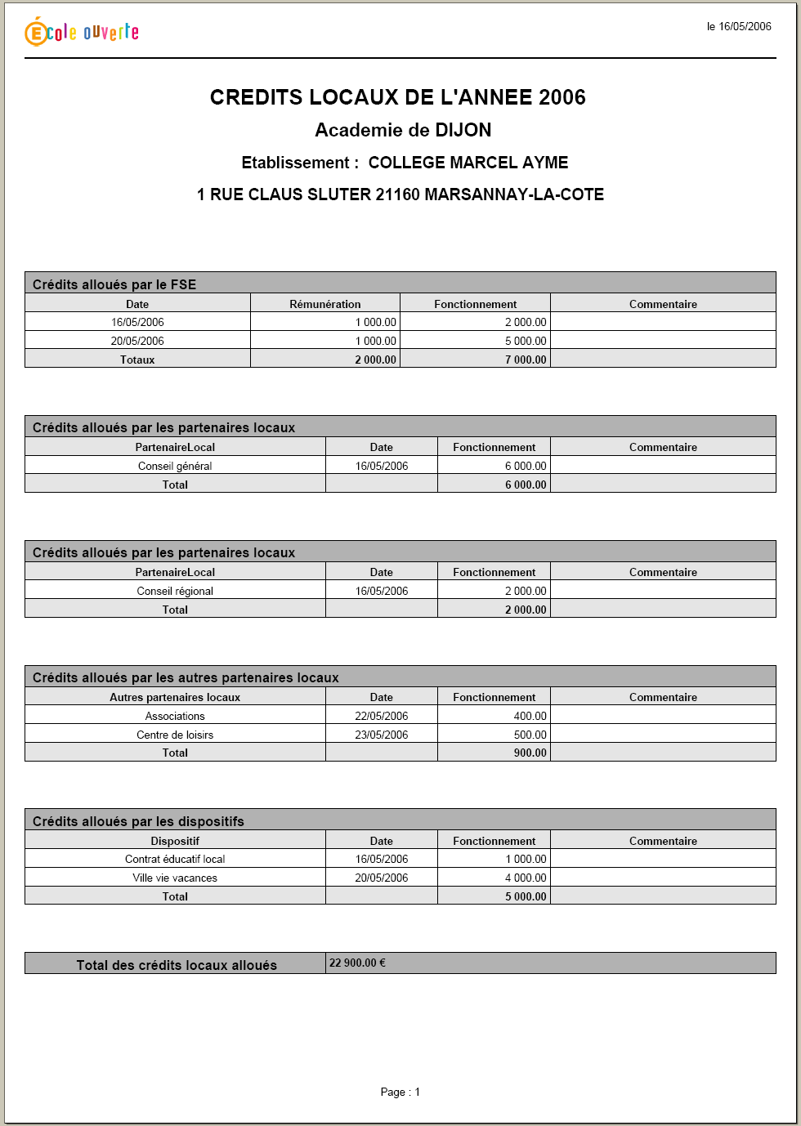

L'académie peut consulter les crédits alloués par les partenaires locaux (profil AC)

Se connecter avec le profil AC

Menu : Budget>Crédits locaux

Le profil AC peut consulter les crédits locaux attribués aux établissements réalisateurs du dispositif Ecole Ouverte. Les crédits attribués par les partenaires locaux aux établissements réalisateurs sont saisis par les établissements réalisateurs eux-mêmes.

Le profil AC sélectionne un établissement réalisateur.

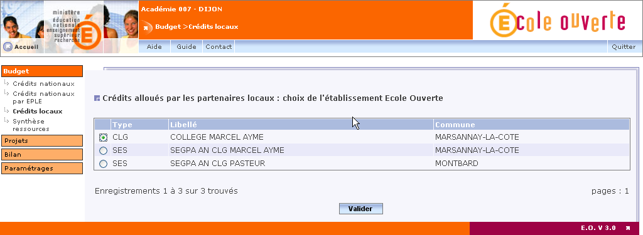

Après avoir sélectionné un établissement, l'académie consulte les partenaires locaux rattachés à l'établissement ainsi que les crédits alloués à l'établissement par chaque partenaire local.

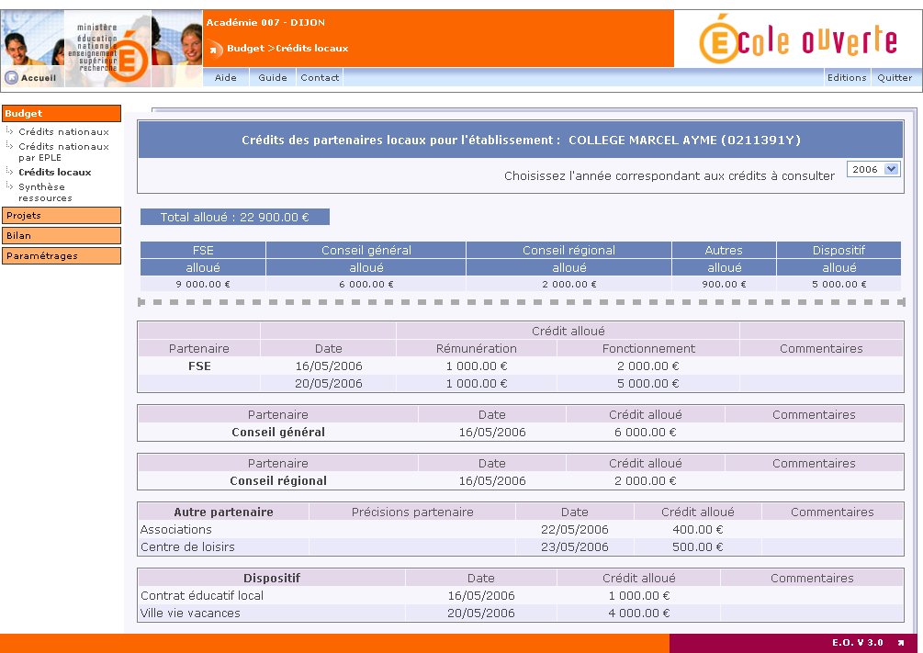

Il est possible d'éditer les crédits alloués à l'établissement par les partenaires locaux.

L'académie peut éditer ensuite la synthèse des ressources.
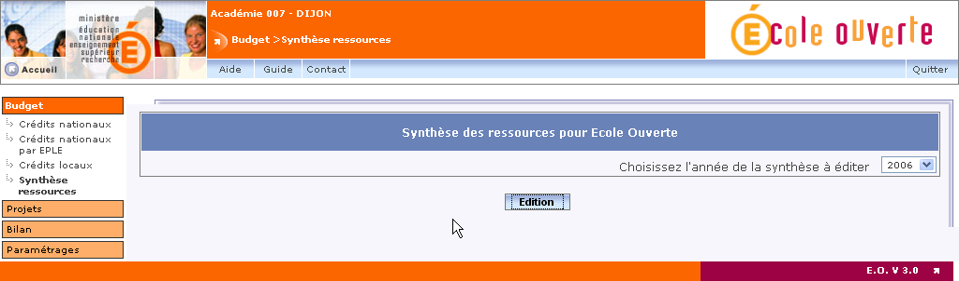

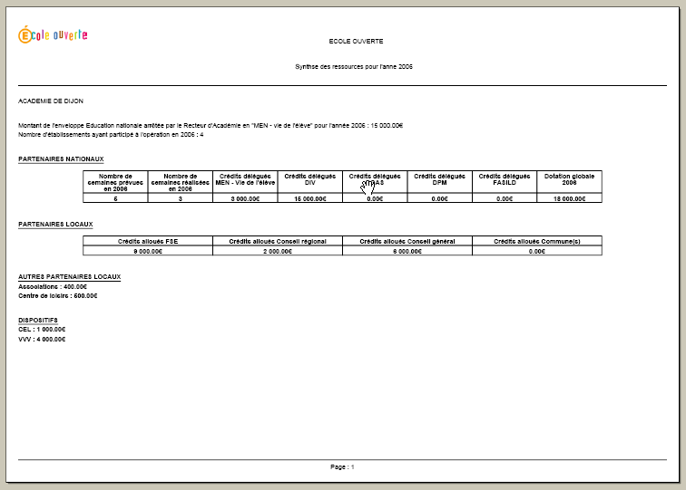

L'établissement mutualisateur peut consulter les crédits alloués par l'académie aux établissements qu'il mutualise

Se connecter avec le profil MU

Menu : Budget>Crédits nationaux par EPLE

L'établissement mutualisateur sélectionne un établissement réalisateur choisi parmi les établissements qu'il mutualise ou bien le mutualisateur lui même s’il est mutualisateur-réalisateur.

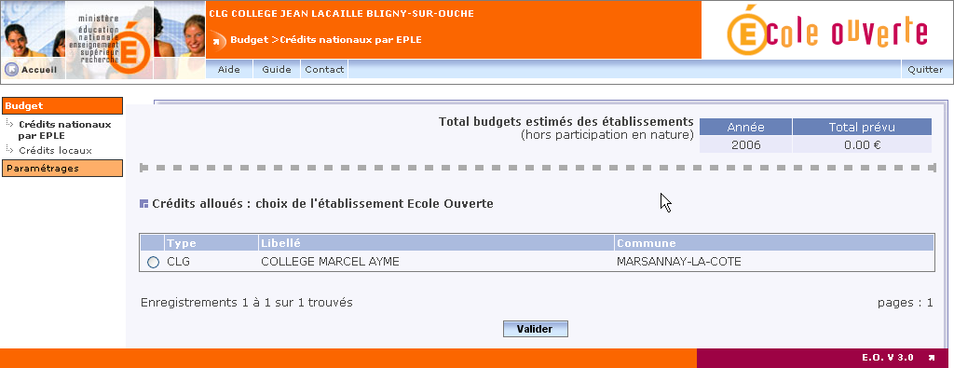

L'établissement mutualisateur peut consulter les crédits alloués à l'établissement mutualisé par l'Académie.

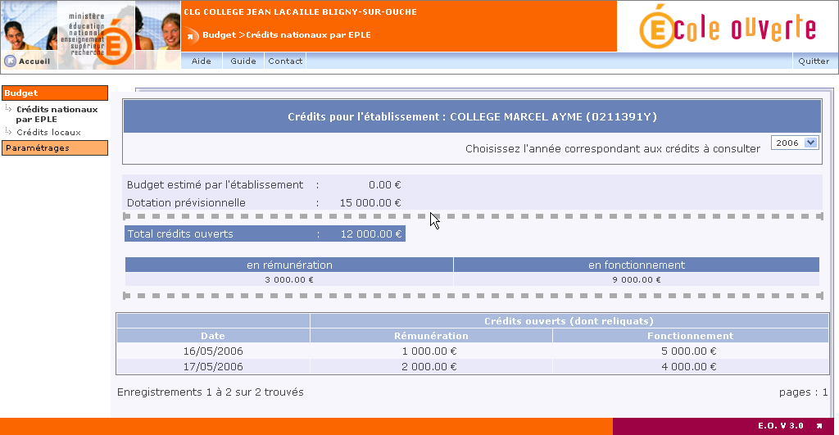

L'établissement mutualisateur peut consulter les crédits alloués par les partenaires locaux aux établissements qu'il mutualise

Menu : Budget>Crédits locaux

L'établissement mutualisateur consulte les crédits que les partenaires locaux ont accordé aux établissements qu’il a sous « sa responsabilité » ou saisit ses propres crédits.

L'établissement mutualisateur sélectionne un établissement réalisateur parmi les établissements qu'il mutualise ou bien les établissements mutualisés par le mutualisateur.

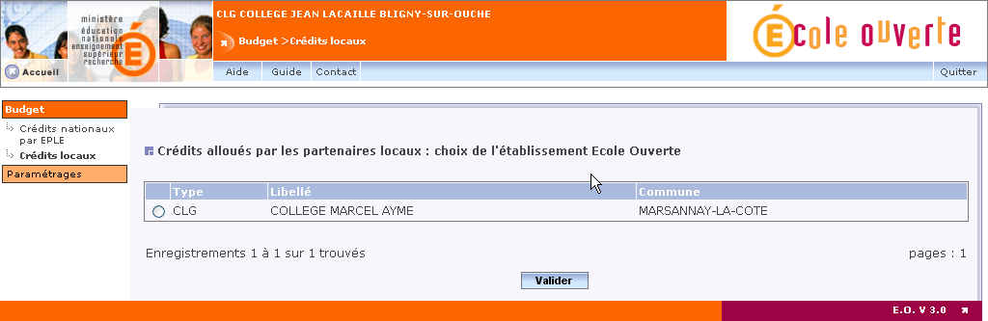

Après avoir valider l'écran précédent, l'établissement mutualisateur peut consulter les crédits alloués à l’établissement par les partenaires locaux.

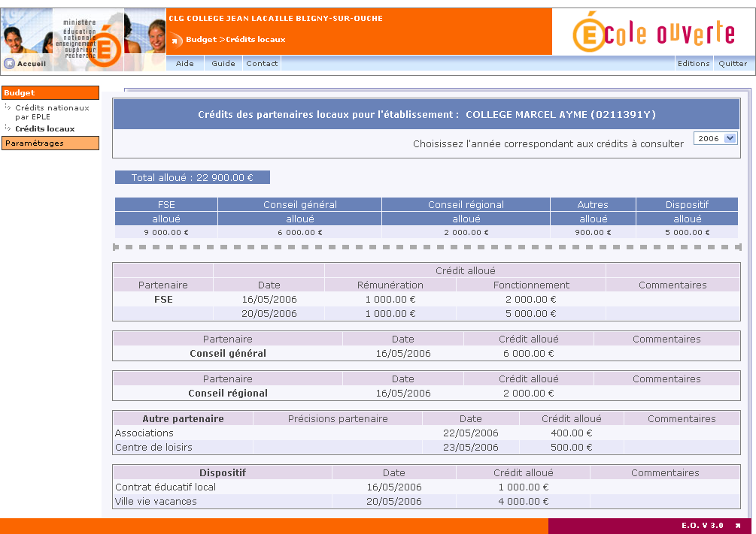

Vous pouvez éditer les crédits attribués pour chaque partenaires locaux de chaque établissement mutualisé.

